武汉大学计算机学院
2018~2019学年第二学期 2018级《数字逻辑与数字电路》
期未考试试卷（闭卷考试） A卷
班级 学号 姓名 成绩
注：全部答案均要求写在答题纸上，写在试卷上无效
一、单项选择题（每空2分，共20分）。
1、若完全确定原始状态表中有A、B、C、D、E、F六个状态，现有AC、DE、CF为等效状态对，则最简状态表中有（ ）个状态
A．2 B．3 C．4 D．5
2、三-八译码器74LS138能够正常工作条件是使能端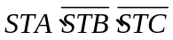必须为（ ）
A．011 B．101 C．100 D．110
3、欲使J-K触发器在CP 作用下的次态与现态相反，则J-K应输入（ ）
A．00 B．01 C．10 D．11
4、脉冲异步时序逻辑电路中，各个触发器状态的变化发生在各自时钟脉冲的（ ）
A．有效跳沿 B．下降沿 C．上升沿 D．低电平
5、由5G555定时器构成的多谐振荡器能产生（ ）
A. 周期性的正弦波 B. 周期性的方波 C. 单脉冲 D.周期性的锯齿波
6、基于查找表技术的PLD器件是（ ）
A. ROM B. PLA C.FPGA D. CPLD
7、具有左移右移、并入并出、串入串出、并入串出等功能的电路称为（ ）
A．移位寄存器 B．译码器 C．计数器 D．编码器
8、十进制数34.5的二进制数、8421BCD码分别是（ ）
A. 100100.1、00110100.0101 B. 100010.1、00110100.1010
C. 100100.1、00110100.1010 D. 100010.1、00110100.0101
9、能实现逻辑电路输出缓冲或锁存功能的逻辑门是（ ）
A. 三态门 B. 与门 C.异或门 D. OC门
10、在组合逻辑电路中，若输入信号变化前输出为1，输入信号变化后输出为0，而在输入信号变化时产生了错误的输出，这一险象称为（ ）
A. 静态1型险象 B. 静态0型险象C. 动态1型险象 D. 动态0型险象

二、化简题（12分）
把 化成最简“与—或”式和最简或与式。

三、阅读下面的Verolog HDL 程序，说明它所描述的功能，并画出逻辑符号（12分）。
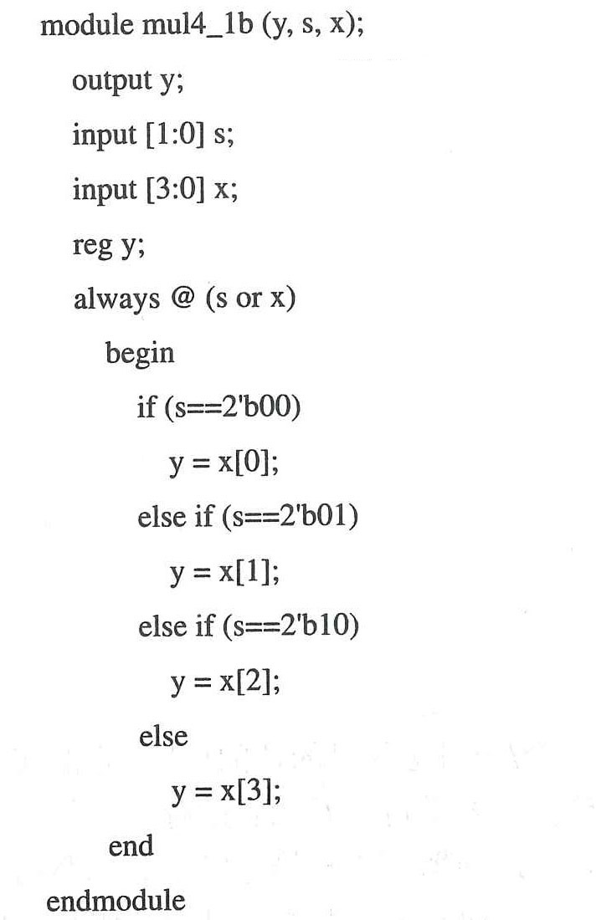

四、简述下图所示宏单元的组成和工作原理（12分）。

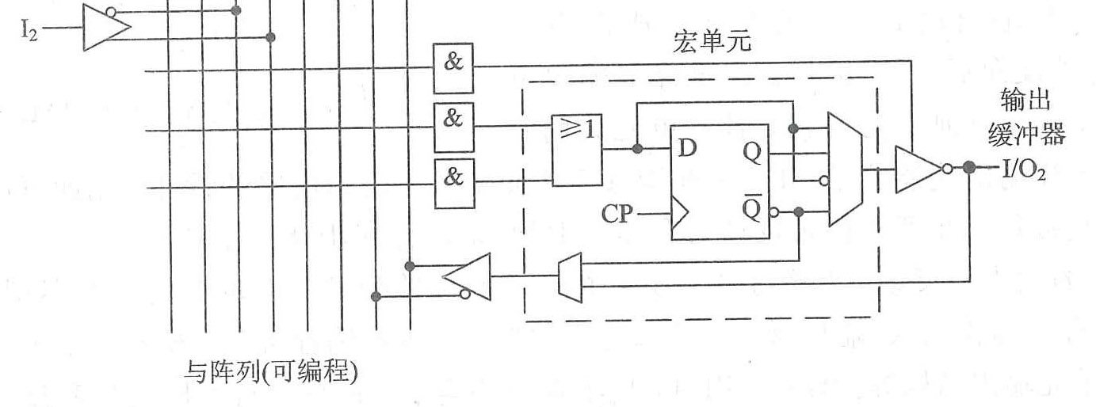

五、分析题（12分）
分析如图所示组合逻辑电路（每问4分）
1、写出输出函数表达式

2、列出真值表
3、说明电路功能
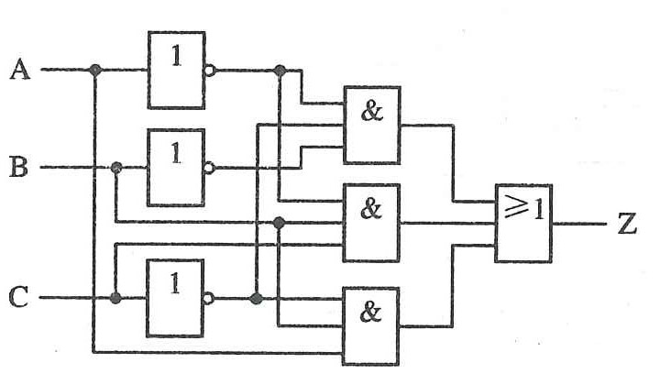

六、用Verolog HDL 设计“111…”序列检测器。要求当输入x连续输入三个或三个以上1时，输出z为1，否则z为0。其Mealy型状态转移图如下：（12分）
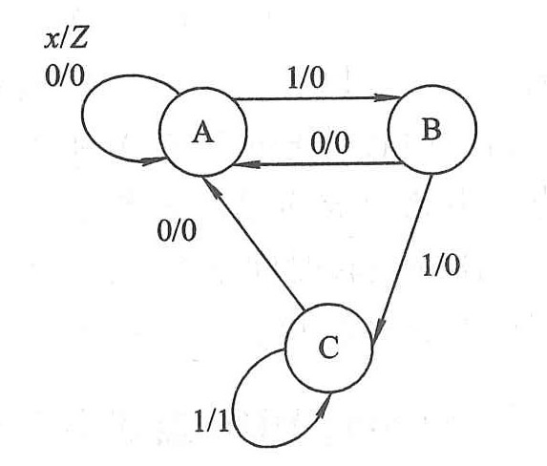
七、用T或D触发器设计一个同步十进制加1 计数器，输出z表示进位（20分，每问4分）。
1、形成原始状态图
2、求出输出方程和驱动方程
3、画出逻辑图
4、画出计数状态波形图
5、检查电路能否自启动

